任何事情都可能有代价，不能因为有代价就不做或者放弃，更不能逞一时之气随意决断！应该学会沉着、冷静和思考，尽量少付出些代价或者不付出代价——田宏亮

求 职 简 历

第一部分：求职者个人基本信息简介
第二部分：部分咨询及培训案例简介
第三部分：身份学历及资格证书简介

第一部分：求职者个人基本信息简介
姓 名 | 田宏亮 |  | 性 别 | 男 | 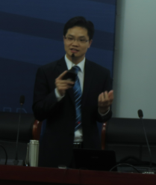
籍 贯 | 四川省南充市 |  | 民 族 | 汉
身 高 | 172(cm) |  | 体 重 | 68（Kg）
学 历 | 大学本科 |  | 出生年月 | 1985年7月6日
专 业 | 工商管理 |  | 政治面貌 | 中华人民共和国中国共产党党员
毕业院校 | 广东商学院 |  | 外语水平 | □专业 ■熟练 □一般 □较差
所学外语 | 英 语 |  | 汉语水平 | 具备普通话二级甲等水平
矫正视力 | 左眼5.1 |  | 电脑技能 | 具备国家计算机等级考试二级能力
矫正视力 | 右眼5.1 |  | 办公技能 | 熟练应用Excel/Word/PPt/Visio……
婚姻状况 | ■未 婚 |  | 家庭地址 | 四川省南充市嘉陵区龙岭镇6-12
婚姻状况 | □已 婚 |  | 身份证号 | 511304198507063019
联系方式 | 13728037058 |  | 邮箱地址 | 13728037058@139.com
培训经历 | 2006年～2008年 |  | 三标、TS16949、QC080000、SA8000内审员培训
培训经历 |  |  | 生产管理、质量管理、QC、TQM、QCC、8D等实务培训
培训经历 | 2009年～2010年 |  | TL9000、风险管理、管理咨询师实务培训
培训经历 |  |  | 流程管理、效能管理、培训管理、一体化管理培训
培训经历 | 2010年～2011年 |  | 企业标准化实务培训、电力行业CP/LEC/SEP方法培训
培训经历 |  |  | 班组建设、安全文化、基础管理达标、创先管理培训
工作经历 | 2006年～2008年 |  | 东莞旺宏科技有限公司 |  |  | QA主管/ISO专员
工作经历 | 2008年～2009年 |  | 东莞市芬莹五金电子有限公司 |  |  | 副总特助/ISO专员
工作经历 | 2009年～2010年 |  | 东莞市清泉企业管理咨询有限公司 |  |  | 项目总监
工作经历 | 2010年～2011年 |  | 广东博深咨询有限公司 |  |  | 高级咨询师
工作经历 | 2011年～2012年 |  | 深圳圣琪顿企业管理咨询有限公司 |  |  | 项目经理
工作经历 | 2012年～至今 |  | 广州清泉企业管理咨询有限公司 |  |  | 总监/兼职顾问
项目工作经验  【案例一】 | 项目名称 | 国际标准管理体系【ISO9000/ISO14000/OHSAS18000】
项目工作经验  【案例一】 | 项目时间 | 自2009年起～至今
项目工作经验  【案例一】 | 主要客户 | 生产制造加工企业【内资/台商/港资/美资/德资企业等】
项目工作经验  【案例一】 | 客户数量 | 十余家中小型企业
项目工作经验  【案例一】 | 项目描述 | 指导客户建立、实施、保持和持续改进管理体系的业绩和绩效  跟进客户管理体系效能，持续提供管理体系深度运营管理方案
项目工作经验  【案例一】 | 项目职责 | 2009年至2010年期间，担任项目成员，配合项目经理工作  2011年至2013年期间，担任项目经理，策划实施项目工作
项目工作经验  【案例二】 | 项目名称 | 流程管理【BPM/BPR】
项目工作经验  【案例二】 | 项目时间 | 自2009年起～至今
项目工作经验  【案例二】 | 主要客户 | 广东移动辖属各地市公司【深圳/佛山/东莞移动……】
项目工作经验  【案例二】 | 客户数量 | 十余家广东移动辖属各地市公司
项目工作经验  【案例二】 | 项目描述 | 基于广东移动公司战略，为各地市公司提报流程管理研究课题  策划并实施流程管理体系——典型案例：eTOM流程管理体系
项目工作经验  【案例二】 | 项目职责 | 2009年至2011年期间，担任项目成员，配合项目经理工作  2012年至2013年期间，担任项目经理，策划实施项目工作
项目工作经验  【案例三】 | 项目名称 | 安全生产风险管理体系建设
项目工作经验  【案例三】 | 项目时间 | 自2010年起～至今
项目工作经验  【案例三】 | 主要客户 | 南方电网公司辖属各地市、县级供电企业
项目工作经验  【案例三】 | 客户数量 | 十余家供电企业
项目工作经验  【案例三】 | 项目描述 | 按照项目组长要求落实省公司年度体系建设工作方案  指导供电企业策划、执行、依从和绩效工作，并开展回顾
项目工作经验  【案例三】 | 项目职责 | 2010年度期间，担任项目成员，配合项目经理工作  2011年至2012年期间，担任项目经理，策划实施项目工作
特别申明 | - 关于咨询项目工作经验仅列举以上部分案例概要作为参考使用  - 关于咨询项目工作能力策划与实施案例另行提供——项目方案建议书
业务技能 | 质量管理方面 |  | - 能独立为企业策划一套实用性的品质管理系统
业务技能 |  |  | - 熟知ODM/OEM管理模式并具有三年多管理经验
业务技能 |  |  | - 能胜任企业品质经理/主管工作
业务技能 | 市场营销方面 |  | - 熟悉产品营销技巧、客服服务与公共关系管理
业务技能 |  |  | - 在制造业、通讯业、电力行业拥有一批业务伙伴
业务技能 |  |  | - 能胜任营销策划与客服服务工作
业务技能 | 培训管理方面 |  | - 具有“三标、流程管理”培训课程三年培训经历
业务技能 |  |  | - 具有风险管理理论与专项技能实务管理三年培训经历
业务技能 |  |  | - 能胜任培训经理/培训师工作
业务技能 | 管理咨询方面 |  | - 具有制造业与通讯业三标、流程优化四年多咨询经历
业务技能 |  |  | - 具有电力行业的基础管理、风险管理三年多咨询经历
业务技能 |  |  | - 能胜任方案策划/项目总监/咨询师工作
业务技能 | 企业管理方面 |  | - 熟悉企业人力资源、行政、公关礼仪等管理工作
业务技能 |  |  | - 熟悉企业内部企管工作，并有四年多业务往来经验
业务技能 |  |  | - 能胜任企业内部企管工作
业务技能 | 其它方面 |  | - 通过多年的学习与沉淀，悟出一套“基于流程管理技术解决企业一切难题的管理模式”，希望有朝一日能在工作中为企业献出自己的光和热……
个人简介 | - 2006年参加工作，在企业内从事三年生产、质量、体系与行政工作  - 2009年进入咨询行业，通过学习与沉淀并持续提升自我，业绩如下：  - 主要咨询行业：电力行业、通信行业、制造行业  - 主要咨询项目：管理体系、安全管理、生产管理、风险管理、流程管理  标准化、规范化、班组建设、QC活动、创新管理等  - 主要咨询案例：基于安健环管理体系的核心流程管理提升  基于效能提升的标准化建设；供电所/营业厅规范化建设  活用管理体系实现企业附加值倍增管理，等等……
求职意向 | 工作类别 |  | ■企业管理类 ■质量管理类 ■经营管理类
求职意向 | 工作性质 |  | ■全职工作 ■兼职工作
求职意向 | 待遇要求 |  | 可面议
求职意向 | 其它要求 |  | 可面议

第二部分：部分咨询及培训案例简介
类别 | 管理咨询项目工作经验之一
管 理 咨 询 | 项目主题：安全生产风险管理体系项目咨询
管 理 咨 询 | 客户名称：贵州电网凯里供电局
管 理 咨 询 | 服务周期：2010年07月至2010年12月
管 理 咨 询 | 咨询内容：指导建立、实施、保持和持续改进安全生产风险管理体系
管 理 咨 询 | 工作研讨 办公场所
管 理 咨 询 | 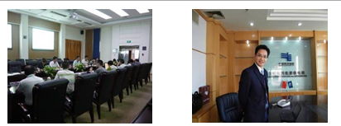
类别 | 管理咨询项目工作经验之二
管 理 咨 询 | 项目主题：社会保险标准化项目咨询
管 理 咨 询 | 客户名称：贵州电网公司社保中心
管 理 咨 询 | 服务周期：2011年01月至2011年12月
管 理 咨 询 | 咨询内容：指导建设实施社会保险标准化体系
管 理 咨 询 | 工作研讨 工作会议
管 理 咨 询 | 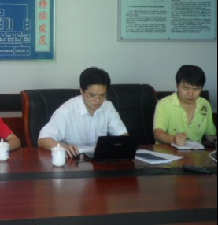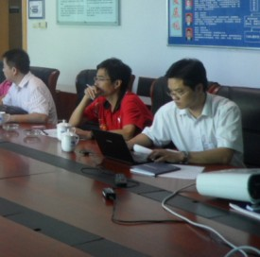
类别 | 管理咨询项目工作经验之三
管 理 咨 询 | 项目主题：基础管理达标项目咨询
管 理 咨 询 | 客户名称：广东电网汕头澄海供电局
管 理 咨 询 | 服务周期：2011年06月至2011年07月
管 理 咨 询 | 咨询内容：梳理现有流程与制度、规范基础管理工作
管 理 咨 询 | 工作研讨 工作会议
管 理 咨 询 | 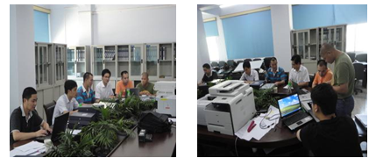
类别 | 管理咨询项目工作经验之四
管 理 咨 询 | 项目主题：基础管理达标诊断
管 理 咨 询 | 客户名称：广州从化供电局
管 理 咨 询 | 服务周期：2011年07月至2011年07月
管 理 咨 询 | 工作内容：评价基础管理工作现状
管 理 咨 询 | 工作会议 工作研讨
管 理 咨 询 | 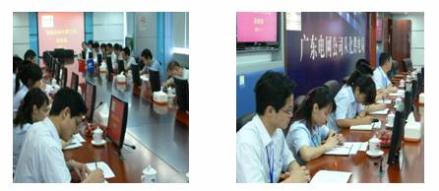
类别 | 管理咨询项目工作经验之五
管 理 咨 询 | 项目主题：安全生产风险管理体系项目咨询
管 理 咨 询 | 客户名称：贵州电网兴义供电局
管 理 咨 询 | 服务周期：2011年08月至2011年09月
管 理 咨 询 | 工作内容：指导运行、改进安全生产风险管理体系
管 理 咨 询 | 工作研讨 现场检查
管 理 咨 询 | 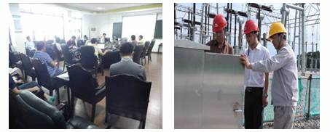
类别 | 管理咨询项目工作经验之六
管 理 咨 询 | 项目主题：安全生产风险管理体系项目咨询及培训
管 理 咨 询 | 客户名称：贵州电网大方供电局
管 理 咨 询 | 服务周期：2011年09月至2011年10月
管 理 咨 询 | 工作内容：指导运行、改进安全生产风险管理体系
管 理 咨 询 | 工作研讨 课程培训
管 理 咨 询 | 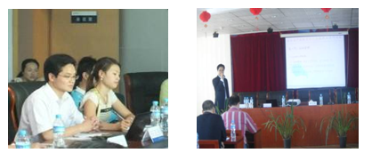
类别 | 管理咨询项目工作经验之七
管 理 咨 询 | 项目主题：风险管理理论培训
管 理 咨 询 | 客户名称：云南电网镇熊供电有限公司
管 理 咨 询 | 服务周期：2011年09月至2011年10月
管 理 咨 询 | 工作内容：风险管理理论培训
管 理 咨 询 | 现场授课 留影纪念
管 理 咨 询 | 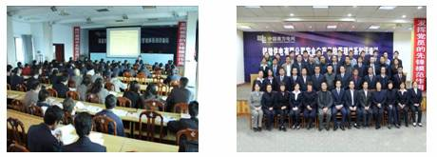
类别 | 管理咨询项目工作经验之八
管 理 咨 询 | 项目主题：安全生产风险管理体系项目咨询
管 理 咨 询 | 客户名称：贵州电网兴仁供电局
管 理 咨 询 | 服务周期：2011年11月至2012年3月
管 理 咨 询 | 工作内容：指导安全生产风险管理体系建设与实施
管 理 咨 询 | 工作会议 课程培训
管 理 咨 询 | 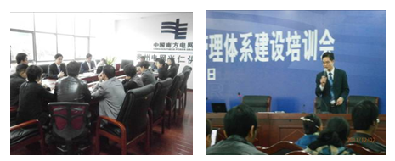
类别 | 管理咨询项目工作经验之九
管 理 咨 询 | 项目主题：安全生产风险管理体系专项培训与指导
管 理 咨 询 | 客户名称：贵州电网兴仁供电局
管 理 咨 询 | 服务周期：2012年4月至2012年11月
管 理 咨 询 | 工作内容：指导安全生产风险管理体系建设与实施
管 理 咨 询 | 专题会议 课程培训
管 理 咨 询 | 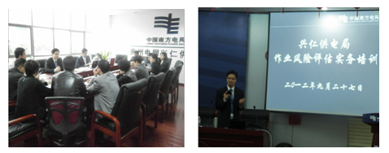
以上仅为本人在电力行业部分咨询和培训案例！

第三部分：身份学历及资格证书简介
一、居民身份证
身 份 证 明 | 证书名称：居民身份证-田宏亮
身 份 证 明 | 有效期限：2010.08.23～2020.08.23
身 份 证 明 | 证书简介：户籍证明，号码：511304198507063019
身 份 证 明 | 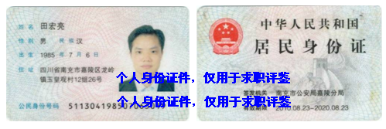
二、学历证明
学 历 证 明 | 证书名称：大学毕业证
学 历 证 明 | 有效期限：2006年6月至长期有效
学 历 证 明 | 证书简介：工商管理专业
学 历 证 明 | 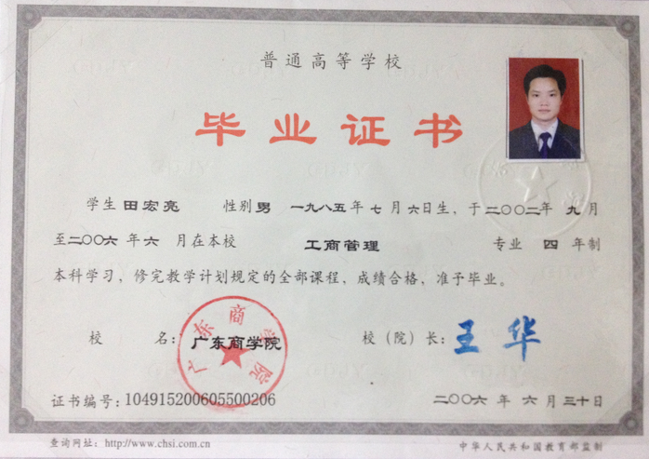
三、资格证书
资 格 证 书 | 证书名称：仪器校验与管理实务
资 格 证 书 | 有效期限：2006年12月15日至长期有效
资 格 证 书 | 证书简介：适用于对力学、电学、长度等量规仪器的校验与管理
资 格 证 书 | 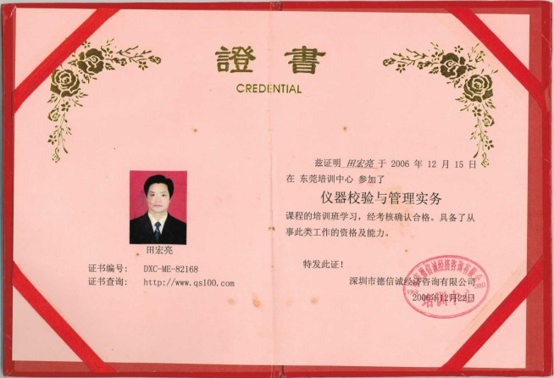
四、资格证书
资 格 证 书 | 证书名称：ISO9001:2000内部审核员资格证
资 格 证 书 | 有效期限：2006年3月17日至2010年10月10日
资 格 证 书 | 证书简介：质量管理体系内部审核资格证书
资 格 证 书 | 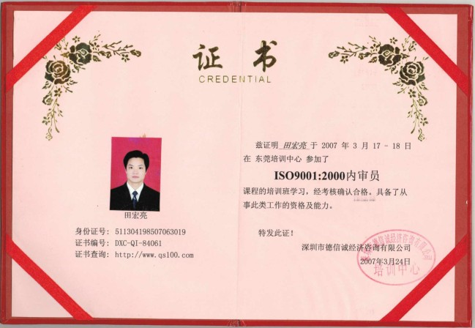
五、资格证书
资 格 证 书 | 证书名称：ISO9001:2008内部审核员资格证
资 格 证 书 | 有效期限：2008年11月22日至标准改版
资 格 证 书 | 证书简介：质量管理体系内部审核资格证书
资 格 证 书 | 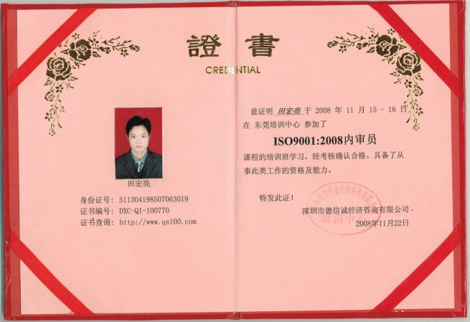
六、资格证书
资 格 证 书 | 证书名称：IECQ-HSPM QC080000内部审核员资格证
资 格 证 书 | 有效期限：2007年4月15日至标准改版
资 格 证 书 | 证书简介：危害物质过程管理体系内部审核资格证书
资 格 证 书 | 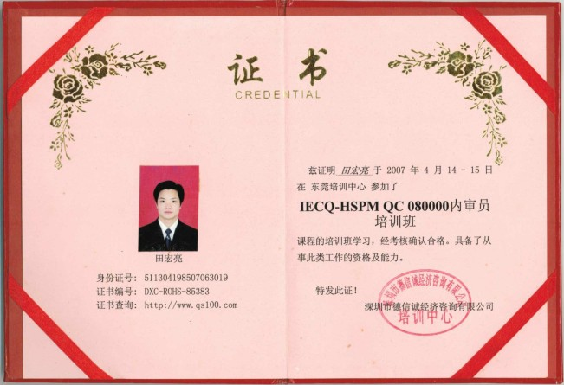
七、资格证书
资 格 证 书 | 证书名称：ISO14001:2004内部审核员资格证
资 格 证 书 | 有效期限：2007年5月5日至标准改版
资 格 证 书 | 证书简介：环境管理体系内部审核资格证书
资 格 证 书 | 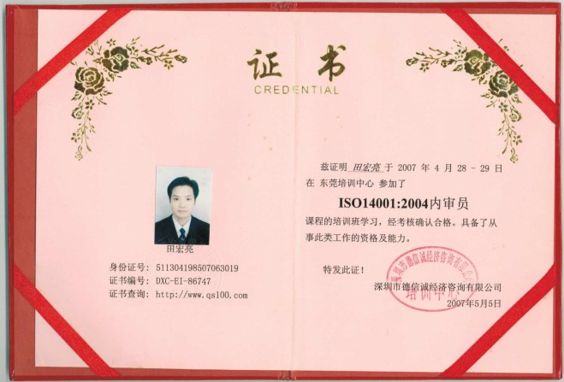
八、资格证书
资 格 证 书 | 证书名称：ISO/TS16949:2002内部审核员资格证
资 格 证 书 | 有效期限：2008年3月26日至标准改版
资 格 证 书 | 证书简介：质量管理体系内部审核资格证书(汽车零部件及供应链)
资 格 证 书 | 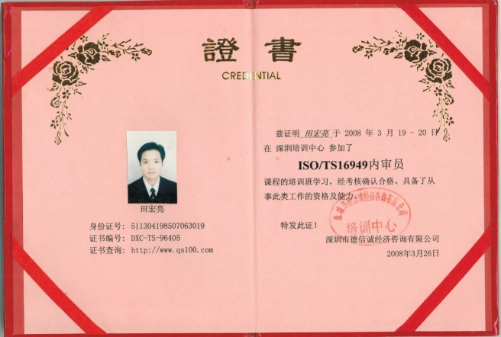
九、资格证书
资 格 证 书 | 证书名称：OHSAS18001:2007内部审核员资格证
资 格 证 书 | 有效期限：2008年11月18日至标准改版
资 格 证 书 | 证书简介：职业健康安全管理体系内部审核资格证书
资 格 证 书 | 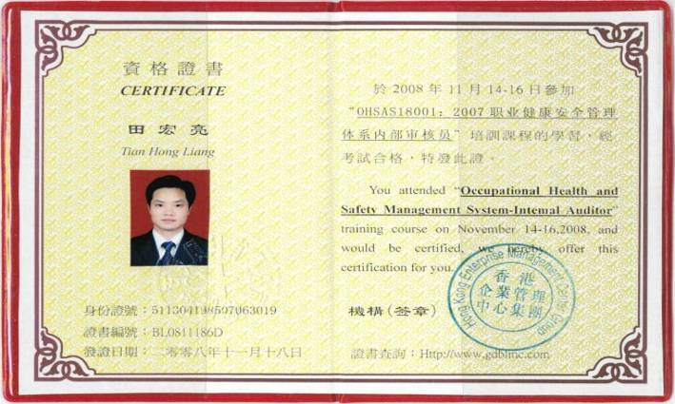
十、资格证书
资 格 证 书 | 证书名称：SA8000内部审核员资格证
资 格 证 书 | 有效期限：2008年11月25日至标准改版
资 格 证 书 | 证书简介：社会责任管理体系内审员暨客户验厂应对实务
资 格 证 书 | 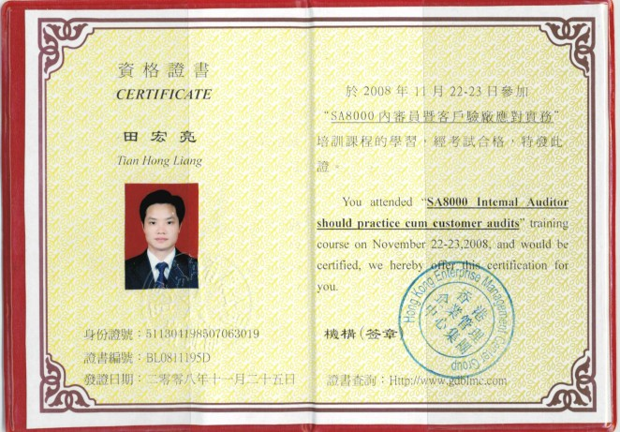
说明：本人目前已申报国家注册咨询师考试，正在积极备考！
【以上内容至此全部结束】

